# Краткий справочник по внешнему строению (морфологии) листа

**Лист** – это часть побега. Лист состоит из ***листовой пластинки и черешка***. Черешок крепится к стеблю в участке, называемом **узлом**. У основания черешка могут располагаться ***прилистники***. Чаще

они бывают маленькими, но иногда превышают по размерам листовую пластинку.

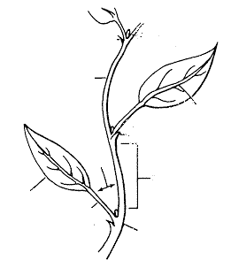

междоузлие

узел

***листовая пластинка***

***черешок***

пазуха листа

***прилистник***

стебель

боковая (пазушная)

почка

**Листорасположение – это признак, зависящий от числа листьев в одном узле.**

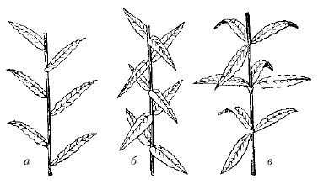

**Очередное (спиральное) листорасположение – 1 лист в узле (*а*).**

### Супротивное листорасположение – 2 листа в узле, расположены друг против друга (*б*).

**Мутовчатое листорасположение – 3 или больше листьев в узле (*в*).**

### Черешковые и сидячие листья

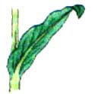

**Сидячий лист (нет черешка) Черешковый лист**

(еще у этого листа заметны прилистники)

**Жилкование листа – это расположение жилок (сосудисто-волокнистых пучков).**

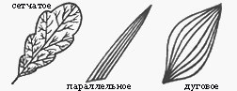

**Простые и сложные листья**

**У простых листьев на черешке – одна листовая пластинка. Она может быть так сильно рассечена, что лист кажется сложным, но опадает такая пластинка всегда целиком.**

**У сложных листьев на одном черешке несколько листовых пластинок (иногда их очень много). Каждую пластинку называют листочком, листочек крепится к общему черешку своим черешочком, поэтому листочки опадают по отдельности.**

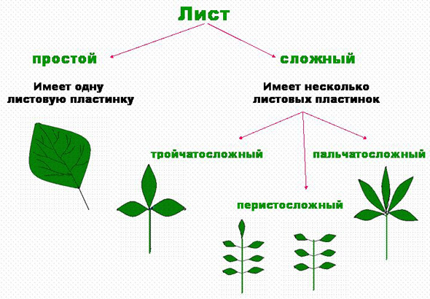

**Непарноперистосложный парноперистосложный**

**Край листа (или листочка сложного листа)**

*а* –цельный, *б* – зубчатый, *в* – пильчатый, *г* – городчатый,  
 *д* – выемчатый, *е* – волнистый, *ж* – двоякозубчатый, *з* – двоякопильчатый

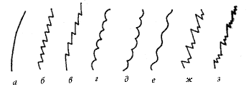

**Форма цельной листовой пластинки**

**Чтобы узнать название формы цельной листовой пластинки (или листочка сложного листа), нужно мысленно провести линию от черешка к верхушке пластинки. Это – длина. Затем найти наиболее широкое место пластинки и мысленно определить ширину.**

**Сравнивая длину и ширину и расположение линий, можно узнать по таблице название формы листа.**

**Например, длина больше ширины в 2-4 раза, а наиболее широкое место ближе к основанию листа. Такой лист называется ланцетным (по обоюдоострому хирургическому ножу – ланцету).**

**ФОРМЫ ЦЕЛЬНЫХ ПРОСТЫХ ЛИСТЬЕВ**

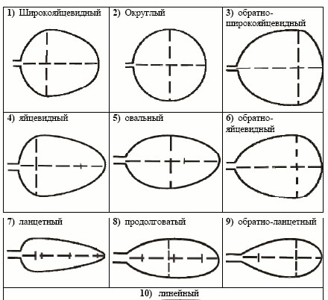

**10) линейный**

**Листовая пластинка может быть цельной и расчлененной.**

Ширина пластинки

Ширина полупластинки

**Чтобы научиться определять форму листьев с расчлененной пластинкой, надо понять, что такое ширина полупластинки. Это половина ширины пластинки.**

**Если вырезы на листовой пластинке совсем неглубокие (до одной четверти ширины полупластинки), то лист – цельный.**

**Если вырезы глубже – ищи название формы листа в таблице.**

**ФОРМЫ РАСЧЛЕНЕННЫХ ПРОСТЫХ ЛИСТЬЕВ**

